光模块的定义，用途，及工作原理

光模块的定义
光模块（Optical Transceiver）的核心定义是：一种用于光纤通信系统中的有源光电子器件，它在发送端将电信号转换为光信号，通过光纤传输后，在接收端再将光信号还原为电信号，从而实现光电/电光转换。它是连接网络设备（如交换机、路由器、服务器）与光纤线缆的光电转换接口。一个标准可插拔光模块通常包含以下部分：发射部分（TOSA）：包含激光器，负责电-光转换。接收部分（ROSA）：包含光电探测器，负责光-电转换。驱动电路与接口：处理信号的调制、放大，并通过标准电气接口（金手指）与设备主板通信。
根据应用场景，它又被细分为多种封装形式（如SFP、QSFP、QSFP-DD等，此处暂且只讨论可插拔光模块），支持不同的传输速率、距离和光纤类型。

光模块的用途
要理解光模块的用途，就需要理解光模块的光电转换的实质。现代计算机是基于二进制的机械结构，所有的信息流都是基于0/1序列的产物，这些以0/1序列表示的信息流在早年间主要以电信号的形式存储和传输。但是在电传输的发展过程中，传统的铜材料出现了难以解决的材料固有问题和成本问题，而在当时，光是最成熟也最接近于一个完整解决方案的介质。因此光得以成功介入以铜缆为主导的通信网络之中。
如前所述，信息究其根本都是以二进制表示的，但是显而易见，由傅里叶转换形成的电压近方波和通过亮暗控制，波分复用形成的光波是无法直接转换的，这时候，就需要一个中介结构进行光到电，电到光之间的转换和翻译，这就是光模块的核心功能和用途：进行光信息流与电信息流之间的相互转译。

光模块的工作原理
要理解光模块的工作原理，则要先了解光模块的大致结构，这里从可插拔光模块入手，对于后文非可插拔的推广，其本质结构并无不同。
图：典型光模块的大致结构及申万细解图
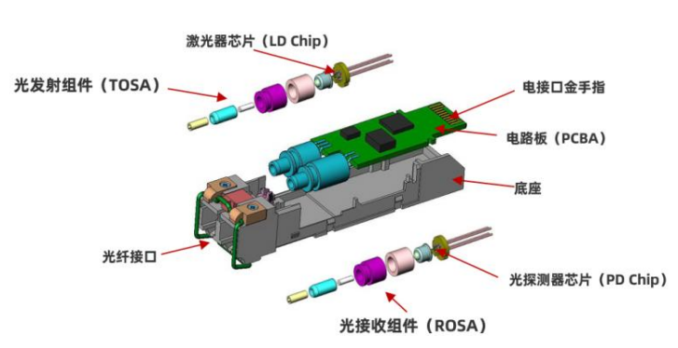
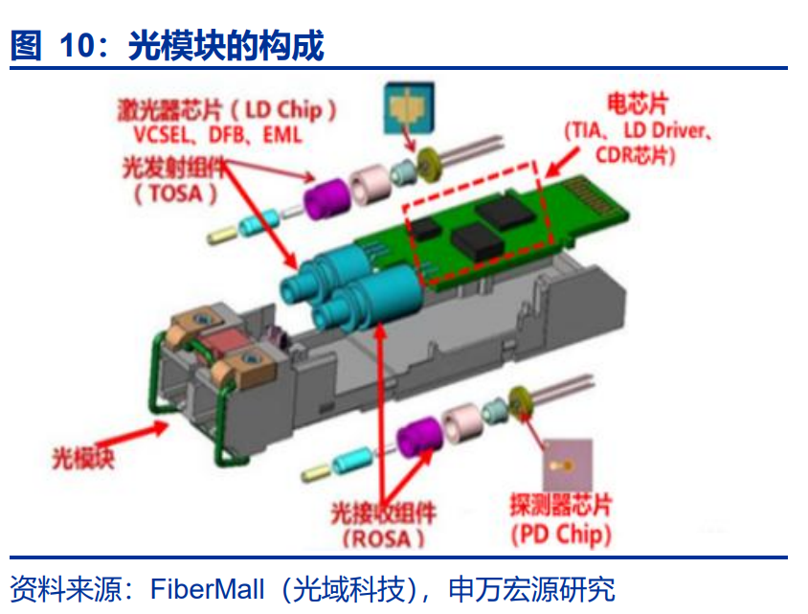
图片来源：今日光电，申万宏源
这是一个经典的双纤双工单通道光模块。SFP谱系的低速率光模块一般与此类似。双纤意为使用两根光纤，双工，意为数据能在出入两方向上传输，入向数据能转为出向，出向数据也能转为入向，在本例中，一般以一根光纤为入向光纤，一根光纤为出向光纤，这样就实现了一个模块既可以发送数据也可以接收数据的功能。通道的概念，一般一来一回算作一个通道，本例中，一根入向光纤和一根出向光纤共同组成了一个通道。接口大多是LC口，一种常见的光纤连接器。
当然，光模块发展到后来，单纯的LC口已经无法满足数据中心的复杂需求，因此在光纤侧有很多变革，此处以QSFP-DD 200G SR-8型号为例：
图：QSFP-DD 200G图例
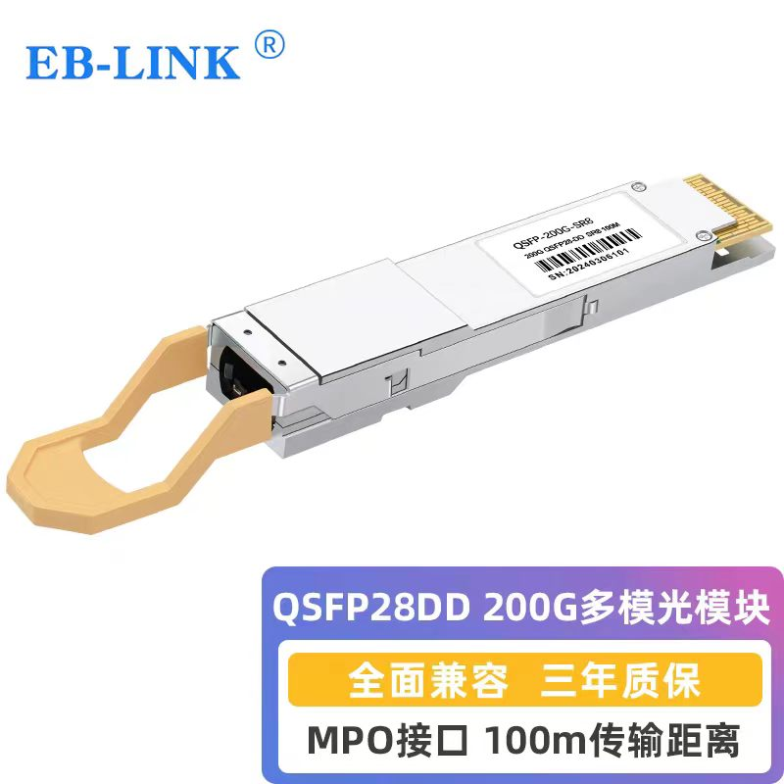
数据来源：淘宝
在这个模块中，显然接口并不是LC连接器，而是一个集成的光纤连接口。这个口使用的是MPO（Multi-fiber Push On）-16连接器，长这样：
图：QSFP-DD 200G图例
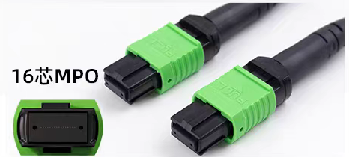
数据来源：淘宝
可以看到，该MPO的接口上有十六根的光纤排列，因此这是一个16纤芯，有着8条双向通道（8组一来一回的光纤）的双工光模块。在这些极细的，高度集成的光纤接口上，有8条负责发射光，8条负责接收光。
回到大致结构图中的单通道双工模块示例，一个光模块，按照大致结构，可以分为光区的TOSA侧，ROSA侧，和电区的负责承载各类电芯片的PCBA和负责接入服务器/交换机的金手指接口
ROSA（Receiver Optical Subassembly 光接收次模块）侧负责承接外部光信号传入，并将收到的光信号转化为电信号（光电转换/OE转换）。TOSA（Transmitter Optical Subassembly 光发射次模块）负责将所连接的计算设备产生的，承载数据的电信号转化为光信号（电光转换/EO转换）。另外还有一种单光纤双向通信的BOSA（Bi-direction Optical Subassembly 双向光学次模块）既可以用于光电转换，也可以用于电光转换。但BOSA和TOSA&ROSA的使用场景不同。BOSA主要用于5G，6G等电信网络场景，因为这些情景中光纤铺设量大，资源紧张，如果采用TOSA和ROSA双工方案，会产生很大的成本，效益较差。而TOSA和ROSA主要用于光纤资源丰富的数据中心内部，为了追求高带宽密度和数据吞吐量，从而使用多通道并行，而非单纤双向。
金手指（gold finger）就是光模块底部的一排金色的金属触点，插在交换机或网卡的插槽里。功能主要是：1.电信号通道：光模块内部的光芯片完成光电转换后，变成电信号，通过金手指与交换机主板上的高速电路连接。2.供电：从交换机插槽取电，给光模块内部的激光器、驱动芯片、DSP等供电。3.热插拔检测：金手指上有专门的检测引脚，交换机通过它识别模块是否插入、是否正常工作。
图：金手指位置示意
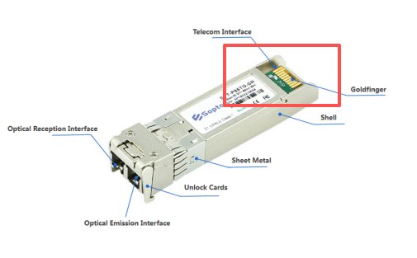
数据来源：fiberopticmodule
PCBA（PCB Assembly 印制电路板组件）是光模块内部的小型电路板，用来承接各类芯片和器件。担任着1.信号调理的作用：电信号从金手指进来，经过PCBA上的驱动芯片、放大器、DSP（数字信号处理器）进行整形、均衡、纠错，再送给光芯片调制。2.监控管理的作用：PCBA上有MCU（微控制器），负责光模块的温度监控、光功率调节、DDM（数字诊断监控）等功能。3.电源管理的功能：把交换机提供的电压转换成光芯片、电芯片需要的各种电压。
ROSA侧一般集合了探测器芯片和诸多用于光路耦合的器件，但探测器的重要性最高。
TOSA侧一般集合了激光器芯片和诸多用于光路耦合的器件，但激光器的重要性最高。
在PCBA承载的电芯片上，以DSP，TIA/LA，和driver驱动芯片为最为重要的部件。
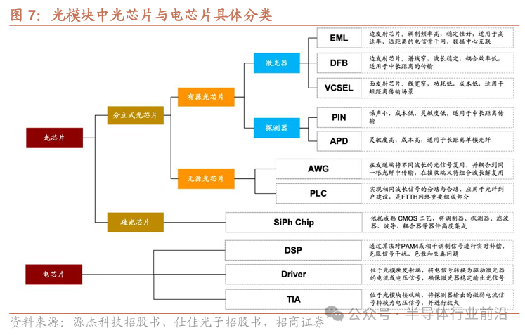
了解这些器件后，就可以解释光模块中具体发生的光电转换流程：
在电-光过程上：
1. 从ASIC侧出来的高速数字电信号首先进入光模块的电接口，信号随后进入DSP（数字信号处理器）。这是光模块的“大脑”，负责对信号进行“塑形”和“纠错”，比如执行色散补偿、信号均衡、前向纠错（FEC）等复杂的数字信号处理，以确保信号适合高速长距离传输，也就是主要来自算法层面的工作。（1.ASIC输出的信号虽然干净，但激光器有自己的“脾气”。它是一种非线性器件，对电流的响应并不完美，直接驱动会导致光信号失真。发射端DSP的核心工作之一，就是对电信号进行复杂的预失真（Pre-distortion）处理。2. 发射端DSP就像一个“预言家”，它会对即将进入光纤的信号进行预补偿（Pre-compensation），预先将信号反向扭曲。这样，当信号经过光纤“摧残”后，恰好变成完美的波形。这种“预见性”处理，是接收端DSP做不到的。发射端（TX）是“罪魁祸首”：信号质量的恶化，根源在于激光器的非线性和光纤的色散。必须在发射端进行预补偿，才能从源头解决问题）
2. 经过DSP处理的电信号会来到激光驱动芯片（Driver），Driver芯片是激光器的“发动机”。它接收DSP输出的信号，并将其放大和整形，产生足够的调制电流和偏置电流。偏置电流让激光器进入工作状态，调制电流则将电信号“加载”到即将产生的光上。
3.Driver处理过的调制电流，会进入TOSA侧，进行发射。TOSA的核心是激光器芯片，它接收调制电流，完成电光转换，将电流信号转换为对应速率的光信号，然后发射
在光-电过程上
1. 来自光纤的微弱光信号通过光模块的接收接口（RX） 进入，信号通过分光聚光，和光耦合通路，首先进入ROSA（光接收组件）侧。ROSA的核心是光电探测器芯片，它利用光电效应，将接收到的光信号转换为极其微弱的电流信号
2. 探测器产生的微弱电流信号随即进入TIA（跨阻放大器）芯片，TIA是接收端的翻译器件，它将探测器产生的微弱电流信号线性地转换为电压信号，并进行初级放大，这个转换至关重要，因为后续电路只能处理电压信号。
3. TIA输出的电压信号接着进入LA（限幅放大器）芯片。它将信号进一步放大并整形成标准的数字电平，同时抑制噪声，提高信噪比。从TIA-LA出来的标准数字电平已经非常接近可用的数字信号，但是还需要消除电压波非时上升或者下降的抖动问题，抖动表现为每个比特占据的时间窗口（UI，单位间隔）变长或变短。这一步需要CDR进行数据恢复。
4. 放大后的信号可能再次经过CDR芯片，进行时钟数据恢复，以消除传输中引入的抖动，确保信号质量
5. 信号最后回到DSP芯片。DSP在此处执行相反的数字信号处理，如均衡、解调和纠错，补偿光链路造成的损伤，恢复出原始的数字信号。
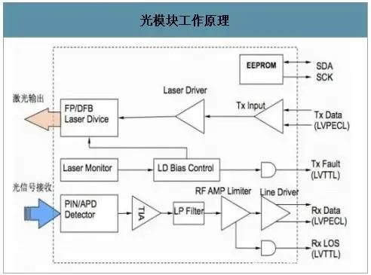
数据来源：山海通信

光模块发展史及历次驱动

光模块产业链情况

光模块全球竞争格局

光模块技术趋势及演进情况

风险分析

